Комплекс упражнений для профилактики плоскостопия
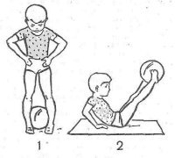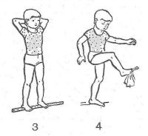
1 — зажав мячик между ногами, медленно идти, стараясь не уронить его; 3 — положить на под палку и пройти по ней боком, заложив руки зa голову;
2 — сидя на полу, упереться руками в пол и стараться как можно выше, 4 — поднять пальцами ног с пола носовой платок;
поднять ногами мяч;
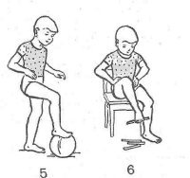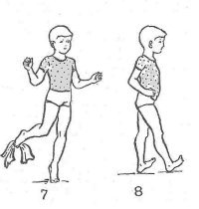
5 — вращать на полу мяч ногой; 7 — подскоки на одной ноге, на цыпочках; в пальцах другой ноги зажат платок;
6 — сидя на стуле, брать пальцами ног разбросанные по полу карандаши; 8 — ходьба попеременно на носках и пятках.

